**0 **

**EVALUACIÓN TRIMESTRAL**

**2024**

**DIRECCIÓN /ÁREA: DIF**

**DIRECTOR(A)/JEFE (A) A CARGO: LIC. ILIANA ELVIRA DE ROBLES GÓMEZ**

**TRIMESTRE: ABRIL- JUNIIO**

1. **¿Cuáles fueron las acciones proyectadas (obras, proyectos o programas) o Planeadas para este trimestre?**

PROGRAMA 1. PROGRAMA PARA FORTALECER A LA POBLACIÓN EN CONDICIONES DE VULNERABILIDAD

PROGRAMA 3. PERSONAS ADULTAS MAYORES

PROGRAMA 4. PROGRAMA PARA ATENDER A LAS PERSONAS CON DISCAPACIDAD

ACTIVIDAD 1. ATENCIÓN Y PROTECCIÓN A NIÑAS, NIÑOS Y ADOLESCENTES

ACTIVIDAD 2. SERVICIOS A LA POBLACIÓN EN GENERAL

ACTIVIDAD 3. IMPLEMENTACIÓN DE PADRONES

ACTIVIDAD 4. FOMENTO A LA RECONSTRUCCIÓN DEL TEJIDO SOCIAL

1. **Resultados Trimestrales (Describir cuáles fueron los programas, proyectos, actividades y/o obras que se realizaron en este trimestre).**

**FORTALECIMIENTO A LA POBLACIÓN EN CONDICIONES DE VULNERABILIDAD**

*PRIMEROS 1,000 DÍAS DE VIDA*

* En este programa hay 172 beneficiarios, de los cuales 112 son mujeres embarazadas y/o en período de lactancia y 60 son niños y niñas de 1 a 2 años.
* Se realizó levantamiento de 13 comités de contraloría social y vigilancia ciudadana. **(evidencia 1 1,000 días)**

PROGRAMA DE ASISTENCIA SOCIAL ALIMENTARIA A GRUPOS PRIORITARIOS

* Se logró la validación del programa con 538 beneficiarios de las siguientes vulnerabilidades:
  + Niñas y niños de 2 a 5 años 11 meses no escolarizados: 116 beneficiarios.
  + Adultos mayores: 211 beneficiarios.
  + Personas en situación de carencia alimentaria o desnutrición y personas con discapacidad: 211 beneficiarios.
* Se realizó material didáctico para las pláticas de orientación alimentaria, se prepararon las encuestas iniciales y las cédulas de supervisión alimentaria. **(evidencia 1 PAAGP)**

PROGRAMA DE ALIMENTACIÓN ESCOLAR

Este programa cuenta con 2,640 beneficiarios de 44 escuelas, de las cuales, 18 cuentan con cocina Menutre, en este período se realizaron las siguientes actividades:

* Acomodo de expedientes, realización de inventario, programación de calendario de entrega, impresión de listas de padrón y elaboración de recibos.
* Se otorgaron 42,240 dotaciones de desayuno caliente correspondiente al mes de abril, 52,800 del mes de mayo y 50,160 del mes de junio. **(evidencia 1 y 2 PAE)**

DESARROLLO COMUNITARIO

* Esta área es la encargada de planear, coordinar, desarrollar y evaluar acciones de Voluntariado que fortalezcan el desarrollo comunitario, así como su objetivo es lograr que las comunidades con alto grado de marginación puedan lograr y aprovechar el conocimiento adquirido.  Actualmente se cuenta con 3 grupos comunitarios los cuales son los siguientes:
  + **San Cristóbal Zapotitlán 1 (Artesanías en fibras vegetales). (Evidencia 1 DC)**
  + **San Cristóbal Zapotitlán 2 (Artesanías de Hoja de maíz y palma). (Evidencia 2 DC)**
* Se continúa con las visitas del promotor para tocar y trabajar con temas de su interés y llevar a cabo los 9 componentes que lleva de la mano el programa de Salud y Bienestar Comunitario.
* Así como también el seguimiento con entusiasmo y participación para un buen desarrollo del trabajo que con las visitas que se hacen por parte del promotor se trabaje en colaboración con las integrantes de ambos grupos.
* Se continuará trabajando con el seguimiento de ambos grupos comunitarios de manera activa y participativa para llevar un buen control. Y seguir plasmando artesanías en hoja de maíz y esta increíble producción sea reconocida.

TRABAJO SOCIAL

Atención directa por personal de trabajo social a personas en situación vulnerable que presentaron alguna carencia social, que cubrieron el perfil para que sean sujetos de asistencial social cumpliendo con los requisitos de las reglas de operación de los programas establecidos, por lo que se promueven los apoyos asistenciales de acuerdo a la necesidad presentada. Conforme al proceso de atención del área de trabajo social se brindó atención a 135 personas que se presentaron a las instalaciones del DIF Jocotepec de las cuales se realizan las siguientes acciones:

* Orientación social aplicando entrevistas o estudio socioeconómico (según el caso).
* Gestión de apoyos seguimiento del proyecto 10 estrategia de apoyos asistenciales a personas en situación prioritaria.
* Elaboración de estudios socioeconómicos de juzgados: 10 atenciones.

Desglose de apoyos otorgados económicos y en especie.

* 10 personas con transporte
* 16 personas medicamento, insumos, estudios
* 3 personas oficio de descuento UBR
* 4 personas apoyos especiales (económico)
* 4 personas sillas de ruedas/andadera
* 2 persona pañales en donación
* 4 personas despensa productos de donación
* 1 personas gastos funerarios
* 6 personas oficios de descuento de consulta psicológica
* 11 casos de apoyos a niños, niñas y adolescentes ( 5 casos).
* 20 apoyos de sueros orales.

En coordinación con equipo interdisciplinario con la delegación institucional de protección para niñas, niños y adolescentes del municipio de Jocotepec, reportes de maltrato infantil acompañamientos, diligencias y resguardos seguimiento de casos, 7 visitas institucionales en atención a los pupilos institucionales y 2 NNA ingresados a casa hogar.

**ATENCIÓN AL ADULTO MAYOR**

* Se cuenta con 2 Comedores Asistenciales, uno en Jocotepec que cuenta con 43 beneficiarios del Programa y 3 beneficiarios de DIF, ahí se otorgaron 2,537 desayunos y 2,537 comidas; y en Zapotitán de Hidalgo hay 38 beneficiarios del programa y 3 beneficiarios de DIF, aquí se dieron 2,242 desayunos y 2,242 comidas; Se realizan actividades como la elaboración de manualidades, convivencia con juegos de mesa, etc. **(evidencia 1 AM)**

**ATENCIÓN A PERSONAS CON DISCAPACIDAD**

En la unidad Básica de Rehabilitación (UBR) se brindaron los siguientes servicios:

* Consultas otorgadas por el médico especialista en rehabilitación: 31
* Personas atendidas en la unidad básica de rehabilitación:68

31 Hombres

37 Mujeres

Terapias:

* Electroterapia:280
* Mecanoterapia:275
* Hidroterapia:15

En total 287 terapias **(evidencia 1y 2 UBR)**

**ATENCIÓN Y PROTECCIÓN A NIÑAS, NIÑOS Y ADOLESCENTES**

Se sigue trabajando con el taller de prevención de riesgos psicosociales en las siguientes casas de formación:

* Potrerillos

- Se brinda orientación psicológica y educativa a 13 adolescentes en la Secundaria Miguel Hidalgo los días martes.

* San Juan Cosalá
  + Se comenzó a trabajar con un grupo de crianza positiva los días jueves por la tarde.
  + Se siguió trabajando con el grupo de Líderes PREVERP con adolescentes de 12 a 17 años.
* Molino
* Se brinda orientación educativa y psicológica a 12 adolescentes y 3 padres de familia en la secundaria Niños Héroes los días miércoles.

Se continua con los siguientes proyectos:

* Ludomovil
* Se trabajó el proyecto de Ludomovil con los alumnos de la escuela primaria Damián Carmona de la comunidad de Huejotitan los días lunes **(evidencia 4 APNNA)**

CAIC

* Se realizaron 15 asesorías psicológicas a alumnos y maestras de la institución.

DIPPNNA

Se cuenta con la Delegación Institucional de la Procuraduría de Protección de Niñas, Niños y Adolescentes, que atiende reportes y denuncias de maltrato infantil. Actualmente se cuenta con 13 pupilos en resguardo; en este período se atendieron 20 reportes y denuncias aproximadamente, además de realizar 12 registros extemporáneos. **(evidencia 1 DIPPNNA)**

CAIC

El Centro de Atención Infantil Comunitario brinda el servicio de educación preescolar, actualmente se cuenta con 100 alumnos.

* Se instaló un domo en el patio central de la escuela para proteger a los alumnos

de las lluvias y los rayos solares directos.

* Modificamos la organización en cuanto a guardias y comisiones para lograr una

mejor distribución y trabajo entre el personal

* Nos evaluaron de Dif Nacional para expirar nuestra certificación sobre EC0465
* Planeamos un proyecto basado en el tema de las profesiones e hicimos

excursiones para visitar rancho, panadería, hospital, bomberos y a su vez varios

profesionistas nos visitaron para contarnos un poco de su labor.

* Realizamos el evento del día de la madre en el CAIC, donde junto con los niños
* les armamos un spa a las mamás
* Se contrataron 2 auxiliares, 1 para apoyar a maternal B y otra para apoyar a los
* grupos de tercero.
* Participamos en el encuentro entre escuelas exponiendo nuestro trabajo y
* proyectos.
* Asistimos a las reuniones de CTE mensuales que marca secretaria de

educación.

**SERVICIOS A POBLACIÓN EN GENERAL**

* Se colabora con un médico especialista de la secretaría de salud para la expedición constante de certificados de discapacidad permanente para que las personas no acudan hasta la ciudad de Guadalajara.
* En coordinación con la dirección de reglamentos del ayuntamiento de Jocotepec, se gestionó una función de circo gratuita para la población.
* Se está trabajando en la gestión de cirugías gratuitas para corregir labio leporino.

JURÍDICO

* Se ha brindado asesoría legal y jurídica puntual a todas las personas que lo han solicitado en los siguientes rubros:
  + 1.- Familiar:
    - 11 citatorios para acuerdo de pensión de alimentos, custodia y convivencia de
    - menores.
    - 15 Asesorías sobre pensión de alimentos, custodia y convivencia de menores.1 Citatorio por violencia la mujer.
    - 32 Pláticas prematrimoniales.
    - 1 testimoniales como requisito para registro extemporáneo.
    - 1 solicitud de vinculación para el otorgamiento de bases a personal.
    - 50 nombramientos eventuales elaborados.

UNIDAD DE TRANSPARENCIA

* Apoyo y seguimiento a la actualización de la página de DIF.
* 9 Contestaciones a solicitud de información ordinaria a solicitantes.
* Se han realizado oportunamente las actualizaciones de la Página web, PNT y SIRES, en cumplimiento a lo que estipula la Ley de Transparencia del Estado de Jalisco y sus Municipios.

ODONTOLOGÍA

En odontología nos enfocamos en la prevención y tratamiento para conservar la salud bucal.

En ABRIL se realizaron:

* 5 consultas de primera vez y platica instructiva de higiene dental.
* 1 exodoncias de piezas con infección se les entrego receta e instructivo de cirugía par cuidado postoperatorio.
* 3 limpiezas dentales profundas.
* 1 retiro de tejido con caries y sellado con restauraciones de resina. Indicaciones de cómo llevar una buena salud dentaria.

En MAYO se realizaron:

* 5 consultas de primera vez y platica instructiva de higiene dental.
* 2 limpiezas dentales profundas.
* 2 Entrega de receta con antibiótico, indicación de radiografías de los órganos dentales con proceso infeccioso y remitir a endodoncia.

En JUNIO se realizaron:

* 1 consultas de primera vez y platica instructiva de higiene dental.

Se da seguimiento a todos los pacientes y se realiza la desinfección y empaquetado para la esterilización de todo el instrumental dental, cada vez que es utilizado.

PSICOLOGÍA

Se brindaron un total de 85 consultas psicológicas, 2 valoraciones psicológicas para trámites de Juzgado familiar, 8 valoraciones de niñas, niños y adolescentes para trámite de certificado por discapacidad y 10 Constancias de participación (escuchas).

1. **Montos (si los hubiera) del desarrollo de dichas actividades. ¿Se ajustó a lo presupuestado?** No
2. **En que beneficia a la población o un grupo en específico lo desarrollado en este trimestre.**

* Los beneficiados de los programas alimentarios pueden tener acceso a la alimentación nutritiva y balanceada, mejorando su estado nutricional y con ello su calidad de vida y rendimiento académico en el caso de desayunos escolares.
* Las actividades de los grupos de desarrollo comunitario contribuyen a mejorar la calidad de vida de los beneficiarios, mediante el aprendizaje y emprendimiento.
* La atención a las personas adultas mayores es indispensable para salvaguardar sus derechos e integridad.
* La atención en UBR contribuye a mejorar la calidad de vida del paciente para que pronto pueda reincorporarse a sus actividades cotidianas.
* Los talleres impartidos a niñas, niños y adolescentes ayudan a disminuir el tiempo que éstos pasan en las calles, focalizándolos en actividades lúdicas, artísticas y de esparcimiento, lo que tiene un impacto positivo en su desarrollo integral.
* El CAIC contribuye a la formación integral de niñas y niños en edad preescolar, además es un gran apoyo a las madres y padres trabajadores, ya que el horario se ajusta a la jornada laboral.
* Las asesorías jurídicas contribuyen a armonizar la convivencia de las familias.
* La atención odontológica y psicológica ayuda al bienestar del individuo.

1. **¿Cuáles han sido las dificultades más notables que obstaculizan el cumplimiento de las acciones establecidas (obras, proyectos o programas) en su POA?**

La falta de recursos materiales y humanos, la carga excesiva de trabajo y los cortos plazos para la entrega de comprobaciones.

1. **Aún con las limitaciones presupuestarias, mencione una o más propuestas para que su Dirección destaque.**

Priorizar las necesidades de cada área directiva para que sean atendidas según la necesidad y viabilidad.

1. **¿A qué programa de su POA pertenecen las acciones realizadas y a que Ejes del Plan Municipal de Desarrollo y Gobernanza 2021-2024 se alinean?**

PROGRAMA 1. PROGRAMA PARA FORTALECER A LA POBLACIÓN EN CONDICIONES DE VULNERABILIDAD

PROGRAMA 3. PERSONAS ADULTAS MAYORES

PROGRAMA 4. PROGRAMA PARA ATENDER A LAS PERSONAS CON DISCAPACIDAD

ACTIVIDAD 1. ATENCIÓN Y PROTECCIÓN A NIÑAS, NIÑOS Y ADOLESCENTES

ACTIVIDAD 2. SERVICIOS A LA POBLACIÓN EN GENERAL

ACTIVIDAD 3. IMPLEMENTACIÓN DE PADRONES

ACTIVIDAD 4. FOMENTO A LA RECONSTRUCCIÓN DEL TEJIDO SOCIAL

EJE ESTRATEGICO 1. CULTURA, EDUCACIÓN, SALUD Y DEPORTE.

EJE ESTRATÉGICO 2. DESARROLLO ECONÓMICO Y TURISMO.

EJE ESTRATÉGICO 5. SEGURIDAD CIUDADANA.

EJE ESTRATÉGICO 7. DERECHOS HUMANOS, INCLUSIÓN E IGUALDAD.

1. **De manera puntual basándose en la pregunta 2 (Resultados Trimestrales) y en su POA, llene la siguiente tabla, según el trabajo realizado este trimestre.**

|  |  |  |  |  |  |
| --- | --- | --- | --- | --- | --- |
| **Nº** | **PROGRAMA O ACTIVIDAD POA 2024** | **ACTIVIDAD NO CONTEMPLADA**  **(Llenar esta columna solo en caso de existir alguna estrategia no prevista)** | **Nº LINEAS DE ACCIÓN O ACTIVIDADES PROYECTADAS** | **Nº LINEAS DE ACCIÓN O ACTIVIDADES REALIZADAS** | **RESULTADO**  **(Actvs. realizadas/**  **Actvs. Proyectadas**  **\*100)** |
| 1 | PROGRAMA PARA FORTALECER A LA POBLACIÓN EN CONDICIONES DE VULNERABILIDAD. |  | 15 | 15 | 100% |
| 3 | PERSONAS ADULTAS MAYORES |  | 12 | 10 | 83% |
| 4 | PROGRAMA PARA ATENDER A LAS PERSONAS CON DISCAPACIDAD. |  | 8 | 5 | 62.5% |
| 1 | ATENCIÓN Y PROTECCIÓN A NIÑAS, NIÑOS Y ADOLESCENTES |  | 9 | 8 | 88.8 % |
| 2 | SERVICIOS A LA POBLACIÓN EN GENERAL |  | 7 | 6 | 85.7% |
| 3 | IMPLEMENTACIÓN DE PADRONES |  | 8 | 8 | 100 % |
| 4 | FOMENTO A LA RECONSTRUCCIÓN DEL TEJIDO SOCIAL |  | 2 | 2 | 100% |
|  | **TOTAL** |  |  |  | **88.5%** |

1. **Evidencia (fotográfica o documental) correspondiente a los avances reportados.**

**PROGRAMA 1: PROGRAMA PARA FORTALECER A LA POBLACIÓN EN CONDICIONES DE VULNERABILIDA.**

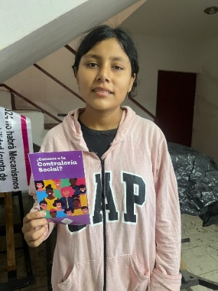

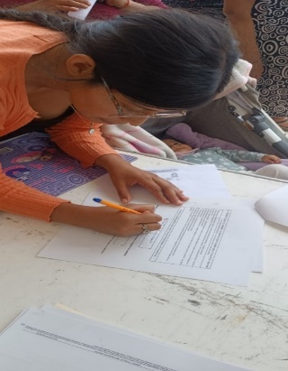

Evidencia 1 1,000 días

Evidencia 1 1,000 días

**PROGRAMA 3: PERSONAS ADULTAS MAYORES**

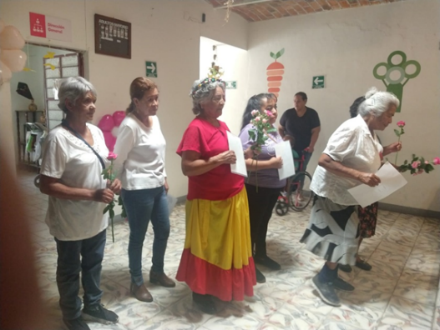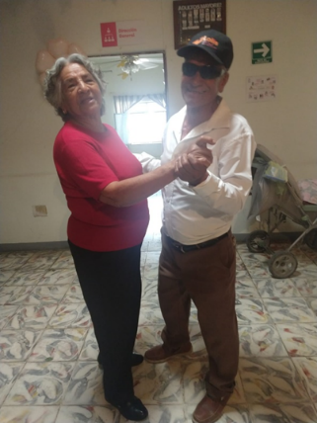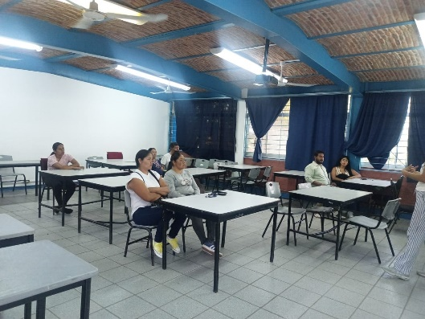

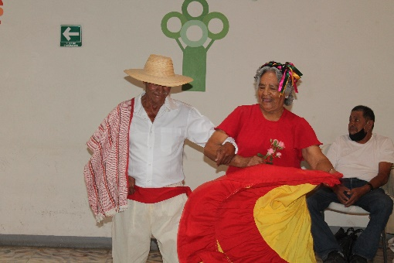

Evento de agradecimiento

b

Actividades de recreación y

Actividades de recreación

**PROGRAMA 4: PROGRAMA PARA ATENDER A LAS PERSONAS CON DISCAPACIDAD**

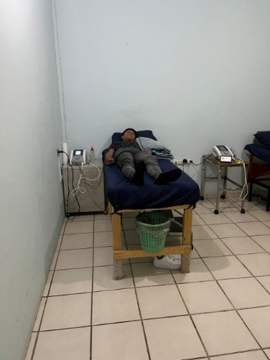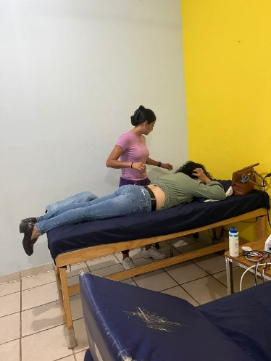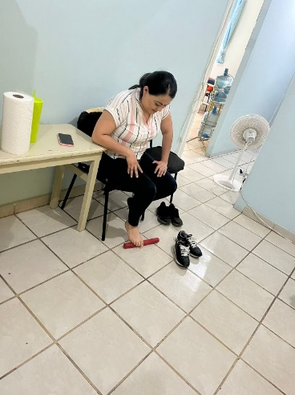

**ACTIVIDAD 1. ATENCIÓN Y PROTECCIÓN A NIÑAS, NIÑOS Y ADOLESCENTES**

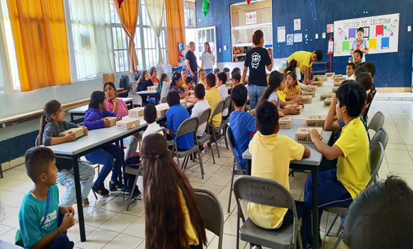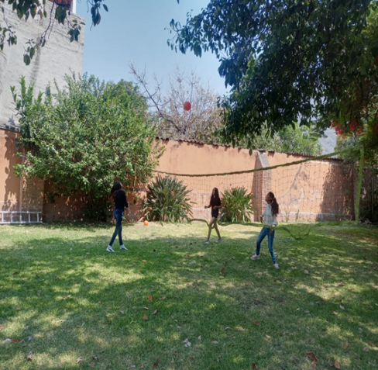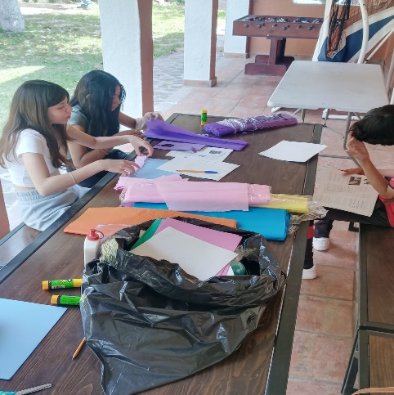

**ACTIVIDAD 2. SERVICIOS A LA POBLACIÓN EN GENERAL**

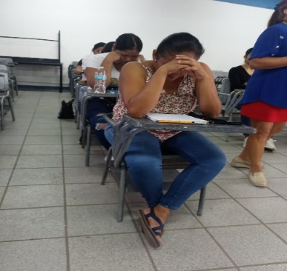

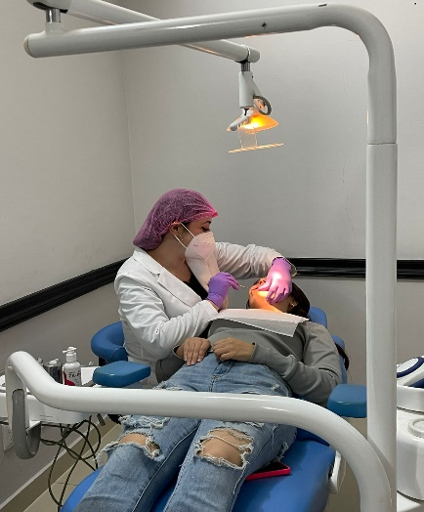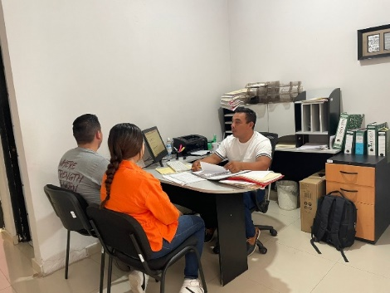

Asesoría Jurídica

Psicología

Odontología

**ACTIVIDAD 3: IMPLEMENTACIÓN DE PADRONES**

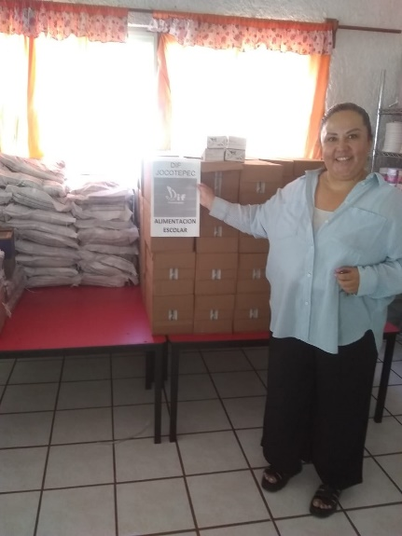

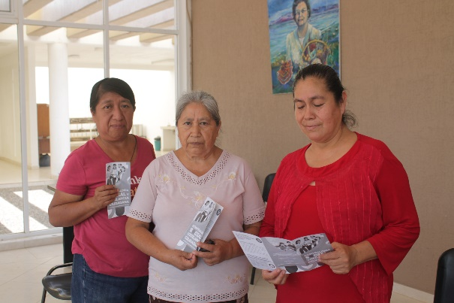

ACTIVIDAD 4: FOMENTO A LA RECONSTRUCCIÓN DEL TEJIDO SOCIAL

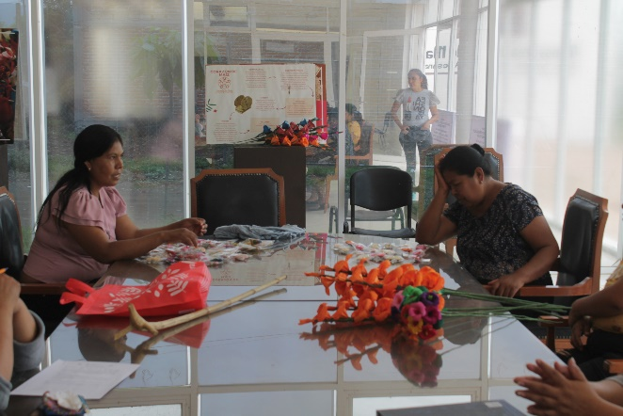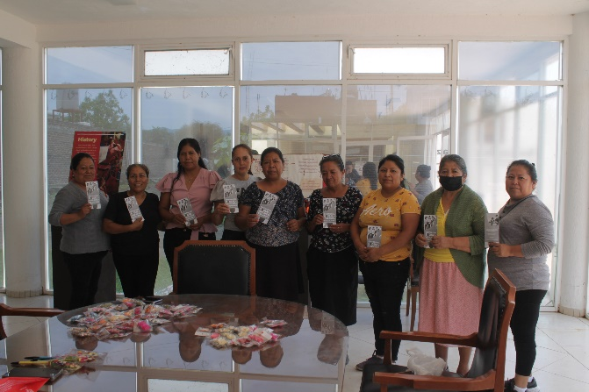

Taller de hoja de maíz

Taller de hoja de maíz

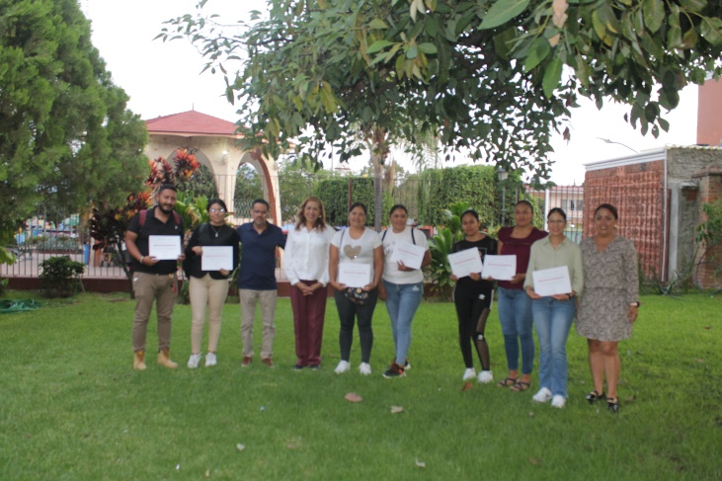

Escuela padres